一張圖片勝過千言，難得見到的老歷史照片
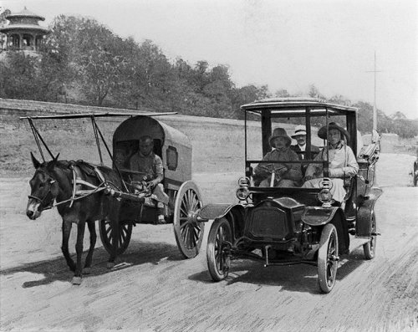
中西方技術在中國的碰撞(1905)。這種現象在其他西方殖民地也同樣存在。
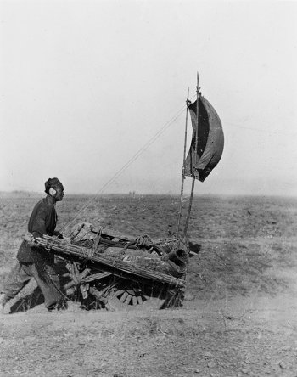
中國獨輪車(1905)。大家知道, 中國人發明了獨輪車，但在獨輪車上使用風帆則是更偉大的經典之作
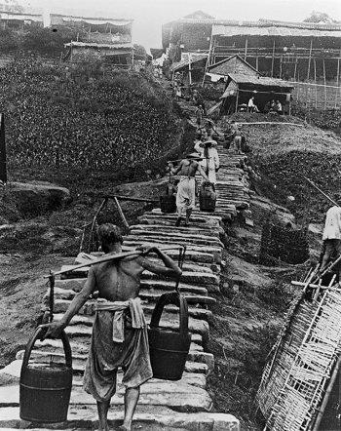
城市的挑水人。在十九世紀末，歐洲的城市已經有了自來水。這是一個技術延遲的標記。
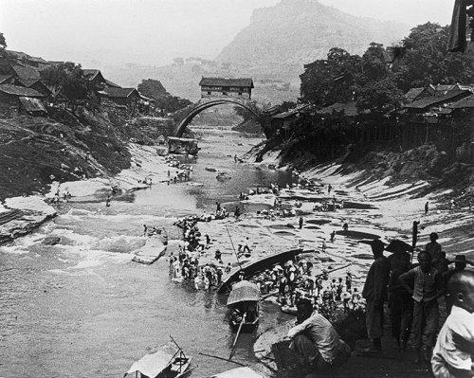
雲南的大橋。偉大的經典之作，這是因為這張照片是法國攝影師Jacques Bacot大約在1880年拍攝的。
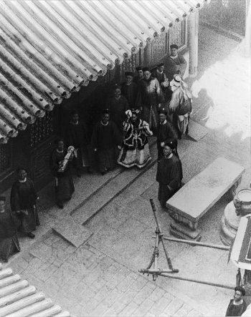
被太監環繞下的女皇(1908)。微笑的女皇，這是慈禧，擊碎了太平軍反叛的婦女，導致了義和團的興起。
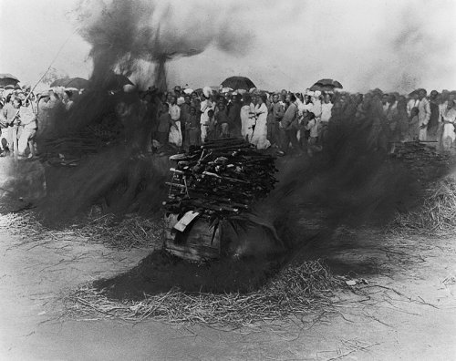
被燒的鴉片(1911)。鴉片曾經被認為是大清帝國毀滅的致命之物。
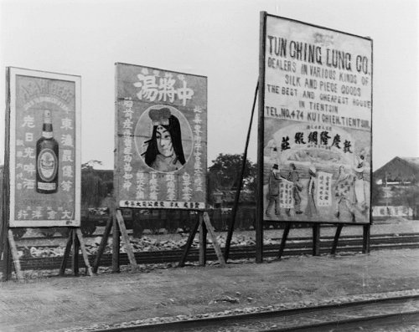
宣傳廣告在中國也開始出現(1913).
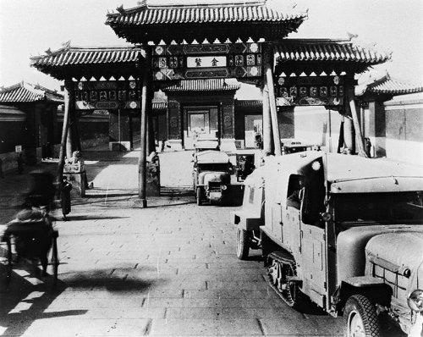
宣傳圖片，法國汽車到達北京。
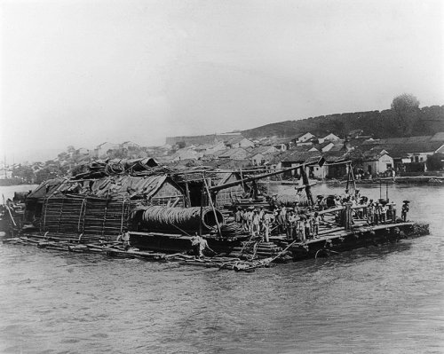
揚子江上的木筏村莊。背後的意義：人群, 社會組織, 河的力量, 技術的萌芽……
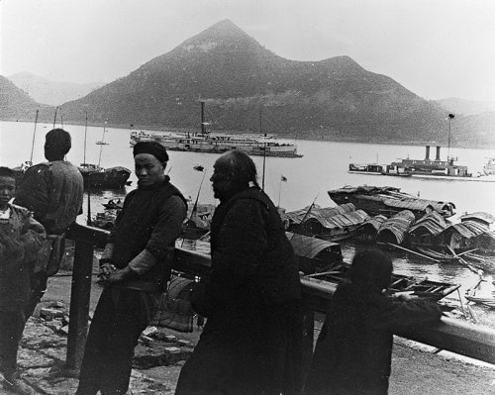
停泊在楊子江。相片中蒸氣船、苦力、舢板和帆構成了一個不太和諧的場景。
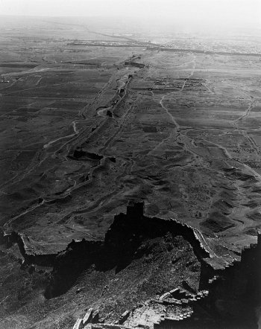
1933年中國東部的長城。象徵著巨大和力量。
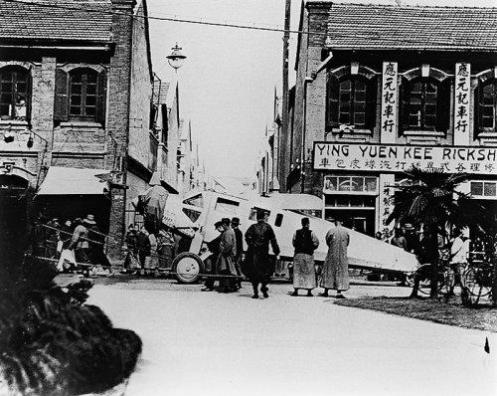
中國購買的飛機用繩子拉到漢口機場，途經一個小鎮時，與人力車行構成了顯明的對照。
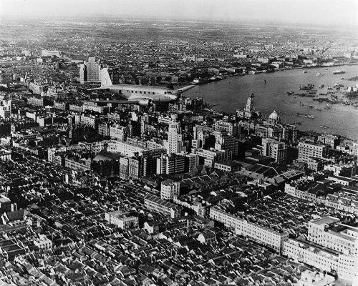
1937年，上海。精采的空中相片。上海是中國進步的標誌。
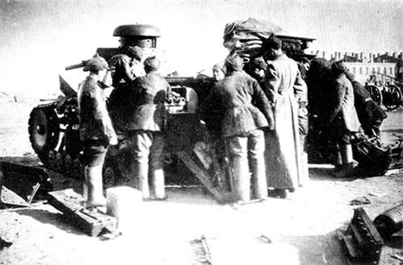
1929年11月- 12月，蘇聯為了東北中東路的利益，侵入中國。圖為修理在戰鬥中弄壞的坦克。
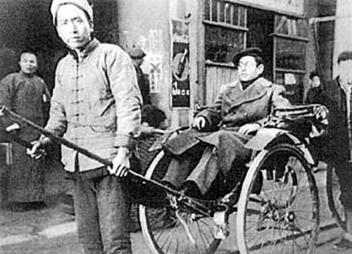
二戰期間，歐洲的很多猶太人流亡到中國，圖為黃包車拉著上海猶太難民。
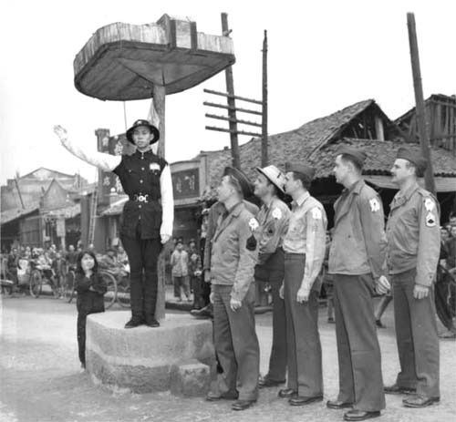
二戰期間，在中國的美國兵對交通警察也很感興趣。
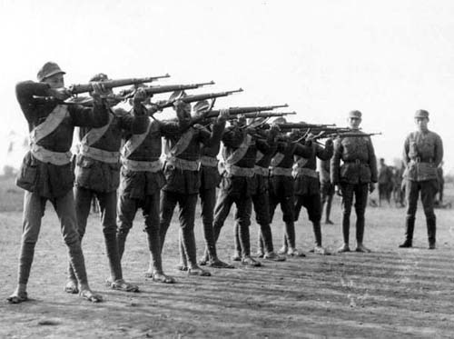
正在接受軍事訓練的中華民國正規軍。
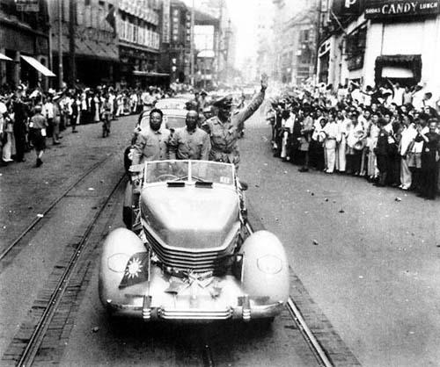
1945年，上海南京路上盟軍勝利大遊行。
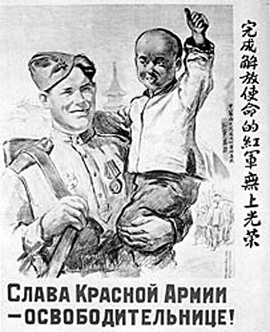
蘇聯紅軍進入中國打擊日本關東軍，讓人無語的宣傳畫。
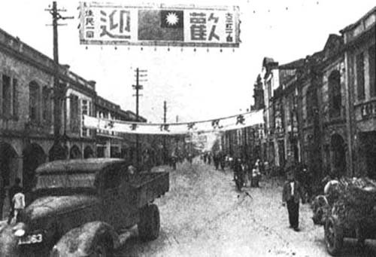
1945年，臺灣街道上歡迎國民黨光復的標語。

